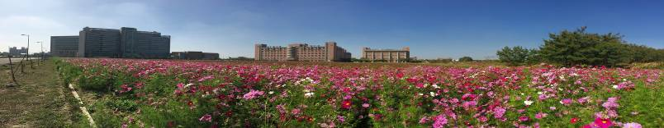


日期：103年3月23日(日) 08:00~13:00 地點：嘉義長庚醫院B1第一國際會議廳
主辦：嘉義縣政府、嘉義縣衛生局、嘉義長庚醫院婦產科、台灣更年期醫學會
時間 | 主題 | 演講者 | 座長
8:00~8:50 | 報到 | 領取彩卷摸彩用
8:50~9:10 | 長官致詞 | 嘉義縣縣長 張花冠縣長  嘉義縣衛生局 鍾明昌局長  嘉義長庚醫院 蔡熒煌院長  台灣更年期醫學會創會會長 黃國恩榮譽院長
9:10~9:40 | 中醫養生  (更年期及心血管疾病照護) | 嘉長中醫科 朱妍樺醫師 | 高雄長庚紀念醫院  黃國恩 榮譽院長
9:40~10:10 | 風華再現  (細紋、乾斑及落髮改善) | 嘉長整形外科 林彥斌醫師 | 台大醫院 婦產科  周松男 名譽教授
10:10~10:40 | - 骨鬆防治  - 尿失禁脫垂及私密處保健 | 嘉長婦產科 鄭碧華醫師  高長婦產科 蔡士偉醫師 | 嘉義長庚醫院 婦產科  曾智文 主任
10:40~10:50 | 休 息
10:50~11:20 | 更年期視力保健 | 高長眼科 楊怡慧醫師 | 台灣更年期醫學會  許朝欽 理事長
11:20~11:50 | 牙齒保健 | 嘉長牙科 張儷卿主任 | 台北康寧醫院 婦產科  楊再興 主任
11:50~12:20 | 皮膚疾病與保健 | 台大皮膚科 王莉芳博士 | 基隆長庚醫院 婦產科  陳芳萍 醫師
12:20~12:30 | 休 息
12:30~13:00 | 大會抽獎 | 頒獎人  嘉義縣縣長 張花冠縣長  嘉義縣衛生局 鍾明昌局長  嘉義長庚醫院 蔡熒煌院長
09:10~13:00 | 各個青春嘉年華活動  骨折風險調查、皮膚檢測等 | 吳加仁醫師 朱麗靜醫師  胡菁芬醫師 李中遠醫師  林育如醫師 鄭碧華醫師
- 以上活動免費參加，會場有18個健康問答互動有獎嘉年華攤位，獎品豐富。
- 全程參與者可於大會結束後參加抽獎活動，歡迎踴躍參加。



嘉義長庚交通位置 大眾交通工具
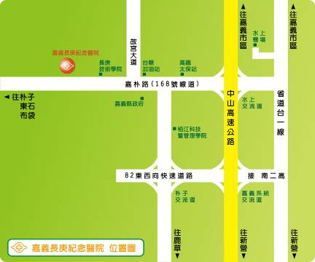
台灣高鐵：
發車時間
台北06:30 ─ 嘉義07:57
台中07:32 ─ 嘉義07:57
台南07:49 ─ 嘉義08:09
左營07:36 ─ 嘉義08:09

公車捷運系統：
高鐵嘉義站─崙仔頂站─東勢寮站─
縣政府站─長庚醫院
（頭班車 06：00 約 20 分鐘一車次）
大會位置圖
